Học phần: Phát triển ứng dụng mã nguồn mở N01

Bài tập lớn: Nhóm 1: xây dựng trang web quảng bá với mã nguồn mở WordPress

Họ và tên: Vũ Thanh Tùng

Mã sv: 51272

Công việc: tìm hiểu về cách sử dụng máy chủ ảo XAMPP và mua hosting

# Cài đặt local host trên máy tính với XAMPP

Localhost là từ ghép của hai chữ “**local**” và “**host**“. Local dịch theo nghĩa IT là máy tính của bạn, Host theo nghĩa IT là máy chủ. Vậy localhost nghĩa là một máy chủ được vận hành trên máy tính của bạn. Localhost bao gồm nhiều ứng dụng đi kèm với nhau và tất cả các ứng dụng đó sẽ kết hợp với nhau để tạo ra một môi trường có thể chạy mã nguồn WordPress trên máy tính của chính bạn bao gồm:

* Phần mềm Webserver tên Apache, đây là webserver thông dụng nhất.
* Phần mềm PHP để xử lý mã PHP vì WordPress viết bằng ngôn ngữ PHP.
* Phần mềm MySQL Server để lưu trữ và xử lý cơ sở dữ liệu, do WordPress sử dụng MySQL làm nền tảng cơ sở dữ liệu. Cơ sở dữ liệu thường được mình viết theo chữ tiếng Anh là database.
* Phần mềm PHPMyAdmin để xem và quản lý cơ sở dữ liệu MySQL.

Như vậy, đối chiếu với yêu cầu cơ bản của một website WordPress thì localhost đã hoàn toàn đáp ứng được

Mã nguồn WP là một mã nguồn web được viết bằng ngôn ngữ PHP và MySQL, nghĩa là cần một máy chủ web hỗ trợ phiên dịch ngôn ngữ PHP. Localhost là một phần mềm hỗ trợ tạo một máy chủ web ảo trên chính máy tính riêng, chỉ riêng máy tính đó có thể truy cập và chỉnh sửa, ngoại trừ dùng chung mạng LAN( mạng nội bộ). Trên window ta có thể dùng phần mềm XAMPP để tạo localhost.

Để cài Localhost chúng ta có rất nhiều cách và phần mềm, tuy nhiên nếu bạn là người mới thì mình khuyến khích các bạn dùng phần mềm **XAMPP** để cài localhost vì:

* XAMPP hoàn toàn miễn phí.
* Dễ sử dụng.
* Hỗ trợ các hệ điều hành thông dụng như Windows, Mac, Linux.

Để tải XAMPP, đầu tiên bạn truy cập vào địa chỉ

Để tải XAMPP, đầu tiên bạn truy cập vào địa <https://www.apachefriends.org/download.html> và chọn phiên bản XAMPP phù hợp với hệ điều hành của máy tính bạn đang sử dụng .Khi đã cài đặt xong XAMPP thì ta có thể khởi động nó bằng cách start : apache và mysql. Ta có thể truy cập vào localhost bằng cách gõ vào thanh địa chỉ ở trình duyệt : 127.0.0.1 hoặc localhost. Có thể đổi cổng mạng của apache bằng cách ấn vào mục config , tìm đến listen sửa thành 8888, và truy cập localhost:8888. Để thao tác web với localhost thì ta vào thư mục của xampp, tìm đến thư mục htdocs, trong này sẽ chứa tất cả những gì mình làm trên web. Ta có thể tạo một thư mục mới vd thanhtung. Trong thư mục này ta có thể tạo ra bất kì trang web theo ý muốn và lưu lại ở dạng .html. Để truy cập vào trang web ta vào đường dẫn: localhost:8888/thanhtung. Ta có thể tạo ra một cơ sở dữ liệu riêng để lưu thông tin trang web vào bằng cách truy cập localhost:8888/phpmyadmin , ở đây ta chọn mục user , chọn adduser, ở mục username ta điền tên theo ý muốn, host chọn local, nhập password, ở phần database for user, chọn create database with the same name…,ấn go.

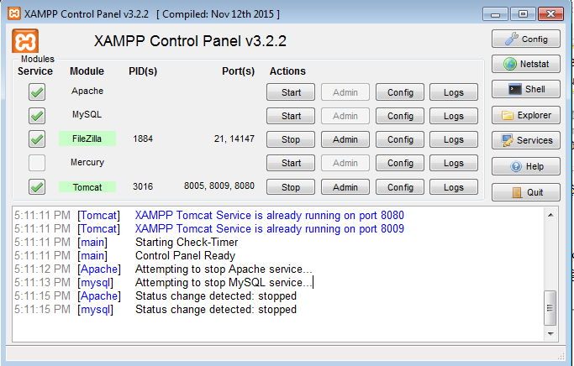

# Cài đặt wordpress trên localhost.

Trước hết ta tải wordpress tại wordpess.org, rồi sau đó giải nén vào cop tất cả các thư mục đấy vào thư mục thanhtung vừa tạo ở trên. Sau đó ta truy cập localhost:8888/thanhtung, ở đây ta sẽ cài đặt wordpress. Ta chọn ngôn ngữ, sau đó điền các thông tin như tên database, username, password như user ta đã tạo ở trên. Sau đó ta tiếp tục nhập thêm: tiêu đề trang, tên đăng nhập, mật khẩu, thư điện tử. sau đó ta ấn cài đặt và đăng nhập tên, mật khẩu. Như vậy ta đã tạo ra được một trang web với mã nguồn mở wp , ta truy cập tại: localhost:8888/thanhtung. Đây là trang chủ cơ bản đầu tiên của chúng ta!



# Tìm hiểu về hosting và mua hosting

## Hosting là gì ?

Hosting là dịch vụ lưu trữ dữ và chia sẻ liệu trực tuyến, là không gian trên máy chủ có cài đặt các dịch vụ Internet như world wide web (www), truyền file (FTP), Mail… ,bạn có thể chứa nội dung trang web hay dữ liệu trên không gian đó.

Ví dụ: Bình thường bạn có 1 file trong máy tính, trong Localhost của bạn, giờ bạn muốn cho người khác xem thì bạn cần tải file đó lên mạng, nơi để lưu trữ file đó gọi là hosting.



## ****Các loại hosting****

– Shared hosting: Chia sẻ host  
– Collocated hosting: Thuê chỗ đặt máy chủ  
– Dedicated Server: Máy chủ dùng riêng  
– Virtual Private Server: VPS là máy chủ riêng ảo

## ****Các thông số cần biết trong hosting****

– Hệ điều hành (OS) của máy chủ : hiện tại có hai loại OS thông dụng là Linux và Windows.

     + Hosting Linux: là Hosting chuyên hỗ trợ ngôn ngữ lập trình PHP, Joomla, các mã nguồn mở…

     + Hosting Windows: Hosting Windows chuyên hỗ trợ về ngôn ngữ lập trình ASP, ASP.Net, HTML …. vì các Ngôn ngữ này, chạy chuyên trên Hosting Windows, do vậy khi load Web sẽ hỗ trợ tốt hơn, Hosting Windows có hỗ trợ ngôn ngữ PHP, nhưng chủ yếu, là hỗ trợ chính là ASP …

– Dung lượng: Bộ nhớ lưu trữ cho phép bạn tải file lên host

– Băng thông: Bandwidth (băng thông) là thông số chỉ dung lượng thông tin tối đa mà website được lưu chuyển qua lại mỗi tháng

– PHP: Phiên bản php hỗ trợ

– Max file: Số lượng file tối đa có thể upload lên host

– RAM: Bộ nhớ đệm

– Addon domain: Số lượng domain bạn có thể trỏ tới hosting

– Subdomain: Số lượng tên miền phụ có thể tạo ra cho mỗi tên miền

– Park domain: Số lượng tên miền có thể parking

– [Email](https://www.bkns.vn/email/email-hosting-co-ban.html) accounts: Số lượng email đi kèm với hosting

– FTP accounts: Số lượng FTP account bạn có thể tạo và dùng nó upload dữ liệu lên hosting

## ****Tại sao cần phải mua hosting ?****

Nếu không có hosting thì website sẽ chỉ hoạt động trên máy tính bạn mà thôi, chỉ có mình bạn nhìn thấy, dữ liệu sẽ không được chia sẻ trên mạng. Vậy nên rất cần thiết để có một gói hosting.

## ****Cách chọn hosting tốt****

Tùy thuộc vào nhu cầu sử dụng, mã nguồn website, lưu lượng truy cập, nguồn truy cập … Để có thể có cách chọn hosting tốt nhất.

### Webspace: Ổ đĩa của hosting

Đây là thông số rất quan trọng của một gói hosting. Webspace giống như một thư mục trên ổ đĩa cứng của máy tính, nếu như thư mục này bạn thuê với dung lượng lớn thì sẽ chứa được nhiều thông tin, dữ liệu, hình ảnh, Video Clip của Website

Tùy thuộc vào dữ liệu của Website của bạn mà bạn nên chọn gói hosting có dung lượng phù hợp nhất. Thông thường các gói hosting có dung lượng từ vài trăm MB cho đến hàng GB.  
– Đối với một website giới thiệu công ty, cửa hàng nhỏ, các bạn nên thuê gói hosting từ 1GB cho đến 5GB.  
– Đối với các website thương mại điện tử, các website lớn, chúng ta cần thuê gói hosting có dung lượng cao hơn từ 5Gb trở lên.

### 3.5.2 Bandwidth: Băng thông hosting

Băng thông là thông số chỉ dung lượng thông tin tối đa mà website được lưu chuyển qua lại mỗi tháng  
Ví dụ: nếu có một người nào đó truy cập vào website để xem bài viết trong bkns.vn, trang bkns.vn có dung lượng là 1MB thì người dùng cần phải tiêu tốn dung lượng là 1MB để tải trang bkns.vn, trung bình một người xem 5 trang thì bạn phải tiêu tốn 5MB băng thông, Vì vậy nếu hosting của bạn có băng thông 100 GB/ tháng thì số lượt truy cập đối đa mà website của bạn có thể phục vụ mỗi tháng là 100.000 MB / 5MB = 20.000 lượt truy cập.

### 3.5.3 Số lượng và giới hạn các tài khoản cần thiết trong hosting

Đây là các thông số cơ bản và bắt buộc phải có trong các gói hosting. Các thông số này rất cần thiết cho người quản trị Website sử dụng để cấu hình Website. Tùy vào các gói hosting khác nhau, số tài khoản FTP, Subdomain, Database… sẽ khác nhau

– MySQL Accounts: Số lượng tài khoản MYSQL có thể tạo ra trong hosting  
– FTP Accounts: Số tài khoản ftp cho phép tạo ra để upload file  
– CPU: Trung tâm xử lý dữ liệu  
– Max file: Số file tối đa có thể upload lên host kể cả ổ đĩa chưa đầy  
– PHP: Có phiên bản php mới nhất  
– Addon Domains: Số lượng domain bạn có thể trỏ tới hosting  
– Sub Domains: Số lượng tên miền phụ có thể tạo ra từ [tên miền chính](https://www.bkns.vn/ten-mien/dang-ky-ten-mien.html)  
– Parked Domains: Số lượng tên miền có thể parking

### 3.5.4. Số lượng Email theo tên miền trong hosting

Đây chính là số lượng Email theo tên miền của bạn. Tùy thuộc vào gói hosting mà có số lượng Email khác nhau từ 5 Email đến hàng trăm Email.

Khi thuê hosting, bạn cũng nên yêu cầu nhà cung cấp dịch vụ hướng dẫn cách thiết lập và sử dụng hệ thống[Email theo tên miền](https://www.bkns.vn/email/email-hosting-co-ban.html) này cho nhân viên của công ty mình.

### 3.5.5. Lựa chọn gói hosting phù hợp với ngôn ngữ lập trình

Gói [Windows hosting](https://www.bkns.vn/hosting/windows-hosting.html): hỗ trợ các website được lập trình bằng ngôn ngữ ASP, ASP.NET  
Gói [Linux hosting](https://www.bkns.vn/hosting/hosting-cpanel.html): Hỗ trợ các website lập trình bằng ngôn ngữ PHP và hệ quản trị MYSQL

## ****3.6. Mua hosting ở đâu ?****

Bạn có thể dùng hosting nước ngoài hoặc Việt Nam  
Nếu website bạn chủ yếu có lượt truy cập trong nước thì nên chọn mua hosting Việt Nam dùng là tốt nhất  
Có nhiều nhà cung cấp hosting bạn có thể chọn, trong đó công ty cổ phần giải pháp mạng Bạch Kim là một trong những nhà cung cấp dịch vụ hosting ổn định tại Việt Nam.

**3.7. Mua hosting miễn phí với** [**https://www.hostinger.vn/**](https://www.hostinger.vn/)

Với những người mới bắt đầu sử dụng WordPress mà không có khả năng mua hosting thì ta vẫn có thể sử dụng rất nhiều dịch vụ cho phép đăng kí hosting miễn phí, ở đây tôi chọn dịch vụ hostinger.vn vì giao diện khá thân thiện và dễ dàng sử dụng, cũng như đáp ứng đủ nhu cầu về dung lượng , băng thông, subdomain miễn phí…. Trên đường dẫn <https://www.hostinger.vn/> ta tạo một tài khoản để có thể đăng kí hosting miễn phí. Sau khi đăng nhập hoàn tất, ta lựa chọn mục hosting và đăng kí hosting miễn phí tại đây. Ta cần điền domain cho trang web. Nếu chưa có domain ta chọn mục subdomain và đăng kí hosting miễn phí với nhiều đuôi như sys.se, 96.lt…

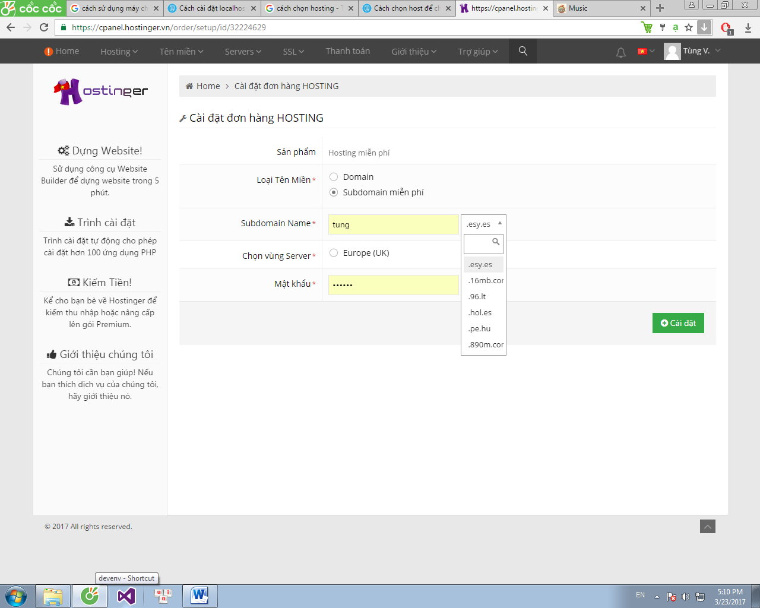

Sau khi lựa chọn xong subdomain và ấn cài đặt, ta đã có sẵn một hosting riêng để có thể cài đặt trang web cho riêng mình!

Trang web tham khảo: <https://thachpham.com/>

<https://www.bkns.vn/hosting.html>

<https://hostinger.vn>